 | РОССИЙСКИЙ ФУТБОЛЬНЫЙ СОЮЗ  МАОО СФФ «Центр» | 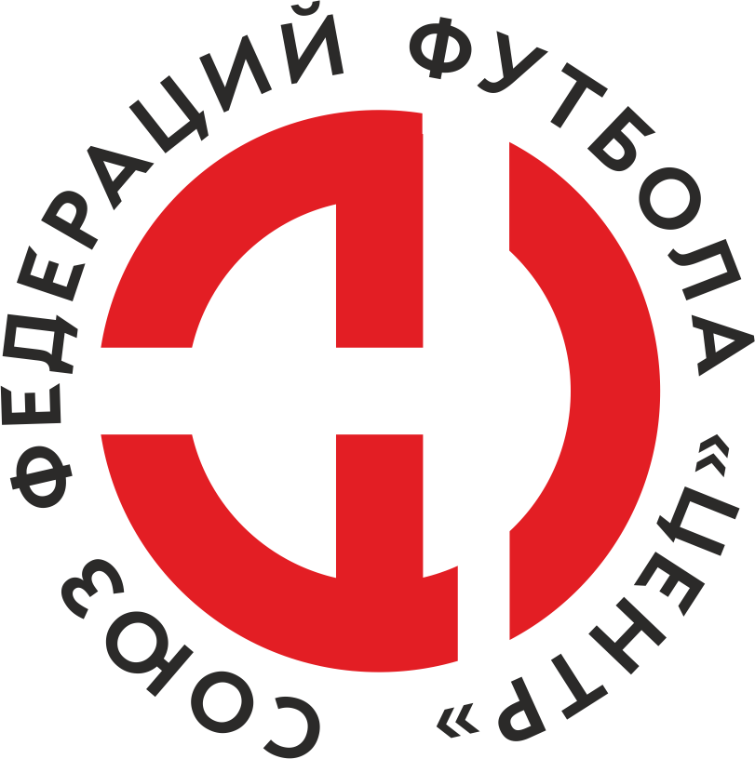
ПРОТОКОЛ № _____
Первенство России по футболу среди команд III дивизиона, зона «Центр»
_____ финала Кубка России по футболу среди команд III дивизиона, зона «Центр»

Стадион «Сокол» (Липецк) | Дата: | 24 апреля 2021

Металлург-М (Липецк) |  |  |  |  | Атом (Нововоронеж)
команда хозяев |  |  |  |  | команда гостей
Начало: | 14:00 | Освещение: | Естественное |  | Количество зрителей: | 50

Результат: | 1:3 | в пользу | Атом (Нововоронеж)

1 тайм: | 1:1 | в пользу | ничья

Доп. Вр. в пользу Серия 11-метровых в пользу

Судья: | Пчелинцев Максим (Тамбов) | кат. | 1 кат.

1 помощник: | Заковинько Богдан (Курск) | кат. | 1 кат.

2 помощник: | Нефедов Андрей (Курск) | кат. | 2 кат.

Резервный судья: |  | Луговой Александр | кат. | 2 кат.
Инспектор: | Ковалев Алексей Борисович (Тамбов)
Делегат:

Счет | Имя, фамилия | Команда | Минута, на которой забит мяч
 |  |  | С игры | С 11 метров | Автогол
1:0 | Александр Лебедев | Металлург-М (Липецк) | 7
1:1 | Денис Якунин | Атом (Нововоронеж) | 28
1:2 | Денис Якунин | Атом (Нововоронеж) | 61
1:3 | Максим Новиков | Атом (Нововоронеж) | 78

Подпись судьи : _____________________ /_________________________ /
Предупреждения
Мин | Имя, фамилия | Команда | Основание
26 | Александр Викторов | Металлург-М (Липецк) | Грубая игра
30 | Сергей Фигурчук | Металлург-М (Липецк) | Срыв перспективной атак
44 | Вениамин Баязов | Металлург-М (Липецк) | Срыв перспективной атак
54 | Иван Щербаков | Атом (Нововоронеж) | Грубая игра
74 | Захар Никандров | Металлург-М (Липецк) | Грубая игра

Удаления

Мин | Имя, фамилия | Команда | Основание

Представитель принимающей команды: ______________________ / _____________________

Представитель команды гостей: _____________________ / _________________________

Замечания по проведению игры ______________________________________________________________________________________________________________________________________________________________________________________________________________________________________________________________________________________________________________________________________________________________________________________________________________________________________________________________________________________________________________________________
Травматические случаи (минута, команда, фамилия, имя, номер, характер повреждения, причины, предварительный диагноз, оказанная помощь): _________________________________________________________________________________________________________________________________________________________________________________________________________________________________________________________________________________________________________________________________________________________________________________________________________________________________________
Подпись судьи: _____________________ / _________________________
РОССИЙСКИЙ ФУТБОЛЬНЫЙ СОЮЗ
МАОО СФФ «Центр»

Приложение к протоколу № |  |  |  |  |  | Дата: | 24 апреля 2021
Команда: |  | Металлург-М (Липецк)

Игроки основного состава |  | Цвет футболок: Красно-чёрные Цвет гетр: Чёрные
НЛ – нелюбитель  НЛОВ – нелюбитель,  ограничение возраста |  | Номер игрока | Заполняется печатными буквами
 |  |  | Имя, фамилия
 | НЛ | 30 | Никита Зеленов
 |  | 19 | Иван Нестеров
 | НЛОВ | 14 | Николай Смирных
 |  | 2 | Захар Никандров
 | НЛ | 5 | Александр Викторов
 | НЛ | 18 | Вениамин Баязов
 |  | 29 | Владимир Татаринов
 |  | 11 | Сергей Фигурчук
 |  | 8 | Артем Тарлыков (к)
 |  | 4 | Александр Лебедев
 |  | 88 | Сергей Горбатенко
Запасные игроки
 |  | 16 | Павел Кораблин
 | НЛОВ | 57 | Андрей Разомазов
 |  | 3 | Максим Кондратов
 |  | 47 | Данил Богачев
 |  | 33 | Артем Плетнев
 |  | 6 | Данил Башев
 |  | 9 | Даниил Чапурин
Тренерский состав и персонал |  | Фамилия, имя, отчество |  | Должность
 |  | 1 | Сергей Николаевич Журбенко | Главный тренер
 |  | 2
 |  | 3
 |  | 4
 |  | 5
 |  | 6
 |  | 7

Представитель команды: ______ __________________ подпись: ___________________
(Фамилия, И.О.)
Замена |  | Вместо |  |  | Вышел |  |  |  | Мин |  | Судья: _________________________
1 |  | Сергей Фигурчук |  |  | Данил Богачев |  |  |  | 46
2 |  | Александр Викторов |  |  | Андрей Разомазов |  |  |  | 56 |  | Подпись Судьи: _________________
3 |  | Сергей Горбатенко |  |  | Артем Плетнев |  |  |  | 69
4 |  | Данил Богачев |  |  | Данил Башев |  |  |  | 76
5 |  | Артем Плетнев |  |  | Максим Кондратов |  |  |  | 82
6 |  | Владимир Татаринов |  |  | Даниил Чапурин |  |  |  | 86
7
РОССИЙСКИЙ ФУТБОЛЬНЫЙ СОЮЗ
МАОО СФФ «Центр»

Приложение к протоколу № |  |  |  |  |  |  |  | Дата: |  | 24 апреля 2021
Команда: |  |  | Атом (Нововоронеж)

Игроки основного состава |  | Цвет футболок: Синие Цвет гетр: Синие
НЛ – нелюбитель  НЛОВ – нелюбитель,  ограничение возраста |  | Номер игрока | Заполняется печатными буквами
 |  |  | Имя, фамилия
 |  | 1 | Михаил Алфимов
 |  | 13 | Андрей Силкин
 |  | 85 | Дмитрий Лавлинский
 |  | 96 | Максим Беляев
 |  | 17 | Денис Якунин (к)
 |  | 57 | Иван Щербаков
 |  | 7 | Никита Бацевичус
 |  | 19 | Дмитрий Сапельников
 |  | 21 | Владимир Мезинов
 |  | 24 | Антон Мамонтов
 |  | 10 | Сергей Колпаков
Запасные игроки
 |  | 36 | Ян Ильченко
 |  | 98 | Дмитрий Джариашвили
 |  | 14 | Владислав Закирко
 |  | 25 | Максим Новиков
 |  | 23 | Денис Уразов
 |  | 8 | Дмитрий Качуренко
 |  | 16 | Дмитрий Дедович
Тренерский состав и персонал |  | Фамилия, имя, отчество |  | Должность
 |  | 1 | Сергей Сергеевич Панин | Начальник команды
 |  | 2
 |  | 3
 |  | 4
 |  | 5
 |  | 6
 |  | 7

Представитель команды: _________ _____________ __ подпись: ______________________
(Фамилия, И.О.)
Замена |  | Вместо |  | Вышел | Мин | Судья : ______________________
1 |  | Андрей Силкин |  | Дмитрий Джариашвили | 56
2 |  | Никита Бацевичус |  | Максим Новиков | 65 | Подпись Судьи : ______________
3 |  | Антон Мамонтов |  | Владислав Закирко | 90
4
5
6
7
РОССИЙСКИЙ ФУТБОЛЬНЫЙ СОЮЗ
МАОО СФФ «Центр»

Лист травматических случаев

Первенство России по футболу среди футбольных команд III дивизиона, зона «Центр»
_____ финала Кубка России по футболу среди футбольных команд III дивизиона, зона «Центр»

Приложение к протоколу № |  |  | Дата: | 24 апреля 2021

Металлург-М (Липецк) |  | Атом (Нововоронеж)
команда хозяев |  | команда гостей

Травматические случаи (минута, команда, фамилия, имя, номер, характер повреждения, причины, предварительный диагноз, оказанная помощь)
_______________________________________________________________________________________________________________________________________________________________________________________________________________________________________________________________________________________________________________________________________________________________________________________________________________________________________________________________________________________________________________________________________________________________________________________________________________________________________________________________________________________________________________________________________________________________________________________________________________________________________________________________________________________________________________________________________________________________________________________________________________________________________________________________________________________________________________________________________________________________________________________________________________________________________________________________________________________________________________________________________________________________________________________________________________________________________________________________________________________________________________

Подпись судьи : _________________________ /________________________/

